Министерство науки и высшего образования Российской Федерации
Федеральное государственное автономное образовательное учреждение высшего образования
«НАЦИОНАЛЬНЫЙ ИССЛЕДОВАТЕЛЬСКИЙ УНИВЕРСИТЕТ ИТМО»
Факультет инфокоммуникационных технологий
ОТЧЕТ
О ЛАБОРАТОРНОЙ РАБОТЕ № 4
по теме: Запросы на выборку данных к БД PostgreSQL. ПРЕДСТАВЛЕНИЯ В PostgreSQL
по дисциплине: Проектирование и реализация баз данных

Специальность:
09.03.03 Мобильные и сетевые технологии

Проверил:  Говорова М.М. __________  Дата: «__» ____ 2021 г.  Оценка ______________ | Выполнил:  студент группы K3241  Матрохина А.С.
Санкт-Петербург 2021 г.
- Цель работы
Овладеть практическими навыками создания представлений и запросов на выборку данных к базе данных PostgreSQL и использования подзапросов при модификации данных.
- Практическое задание
- Создать запросы и представления на выборку данных к базе данных PostgreSQL (согласно индивидуальному заданию, часть 2 и 3).
- Составить 3 запроса на модификацию данных (INSERT, UPDATE, DELETE) с использованием подзапросов.
- Изучить графическое представление запросов.
- Посмотреть историю запросов.
- Схема базы данных
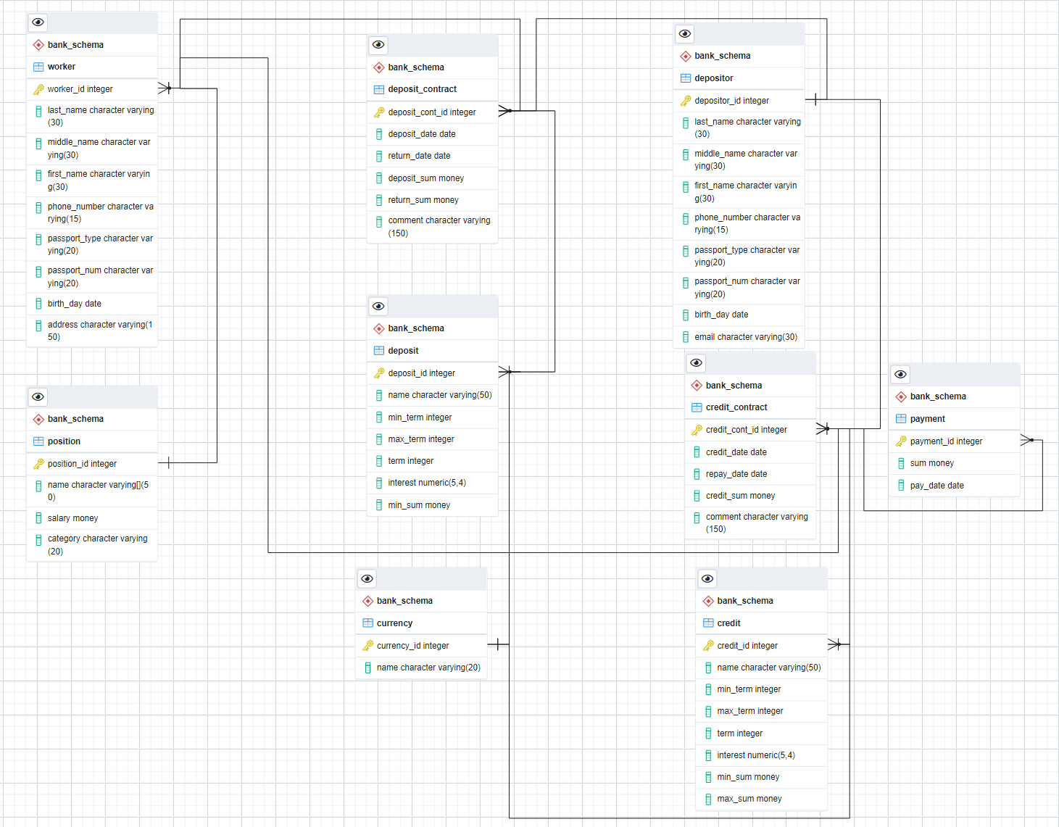
(рис 1 ER диаграмма БД “Банк”)

- Выполнение
- Запросы к базе данных
  - Найти вкладчика, имеющего несколько вкладов.

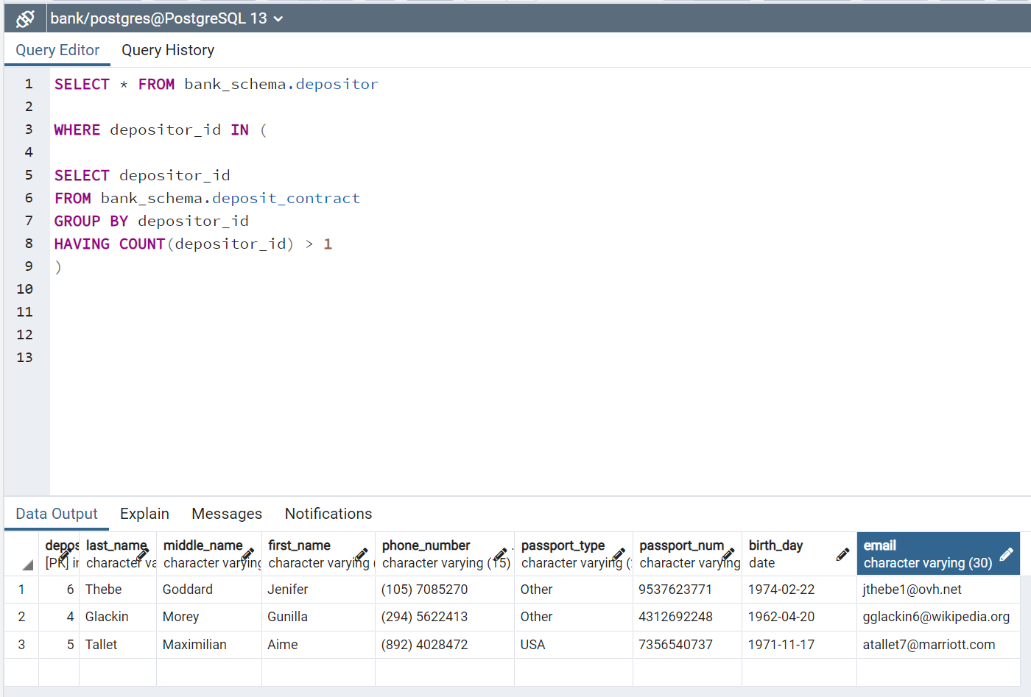
(рис 2 вкладчики с несколькими вкладами)
  - Найти вкладчика, имеющего вклады во всех видах валюты
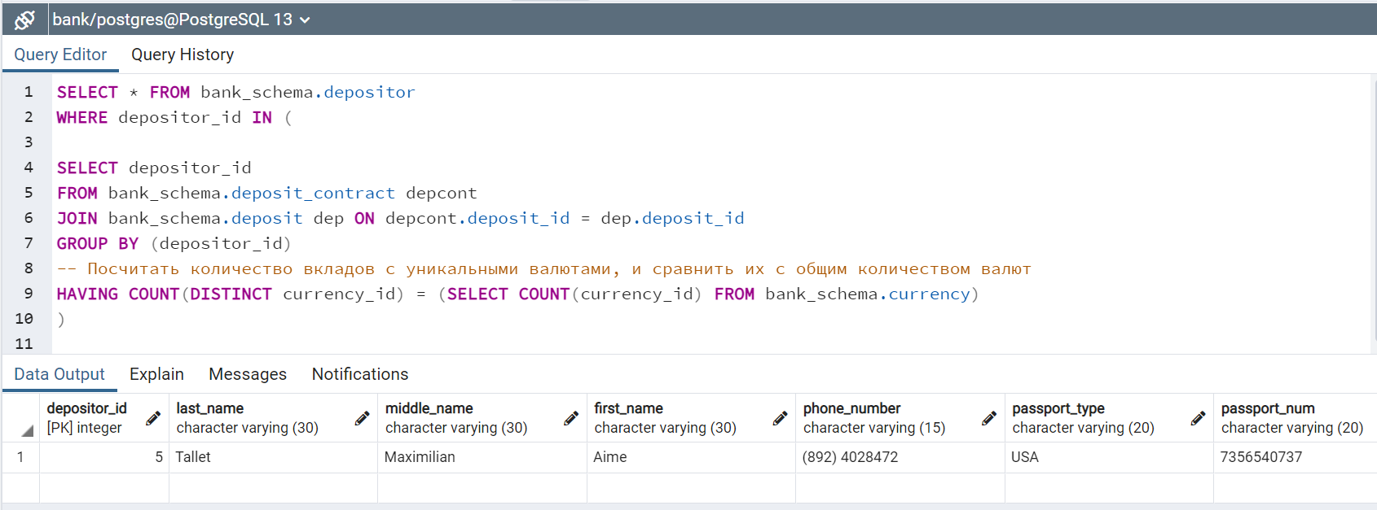
(рис 3 вкладчики со всеми валютами)
  - Вывести данные вкладчика, имеющего максимальный вклад в белорусских рублях.
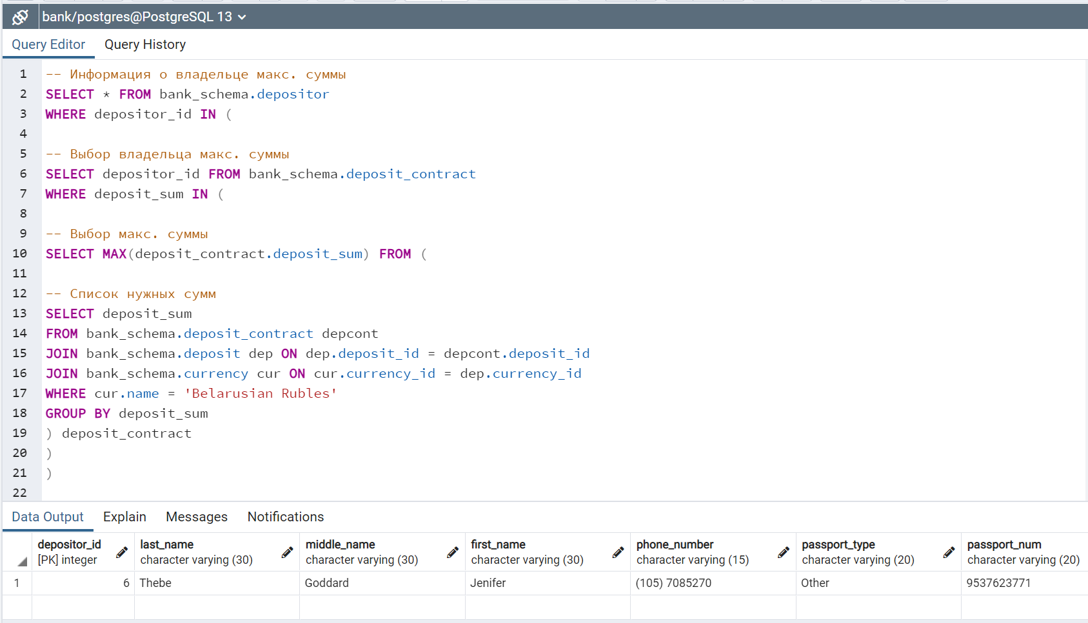
(рис 4 макс. сумма)
  - Какой из вкладов пользуется наибольшей популярностью.
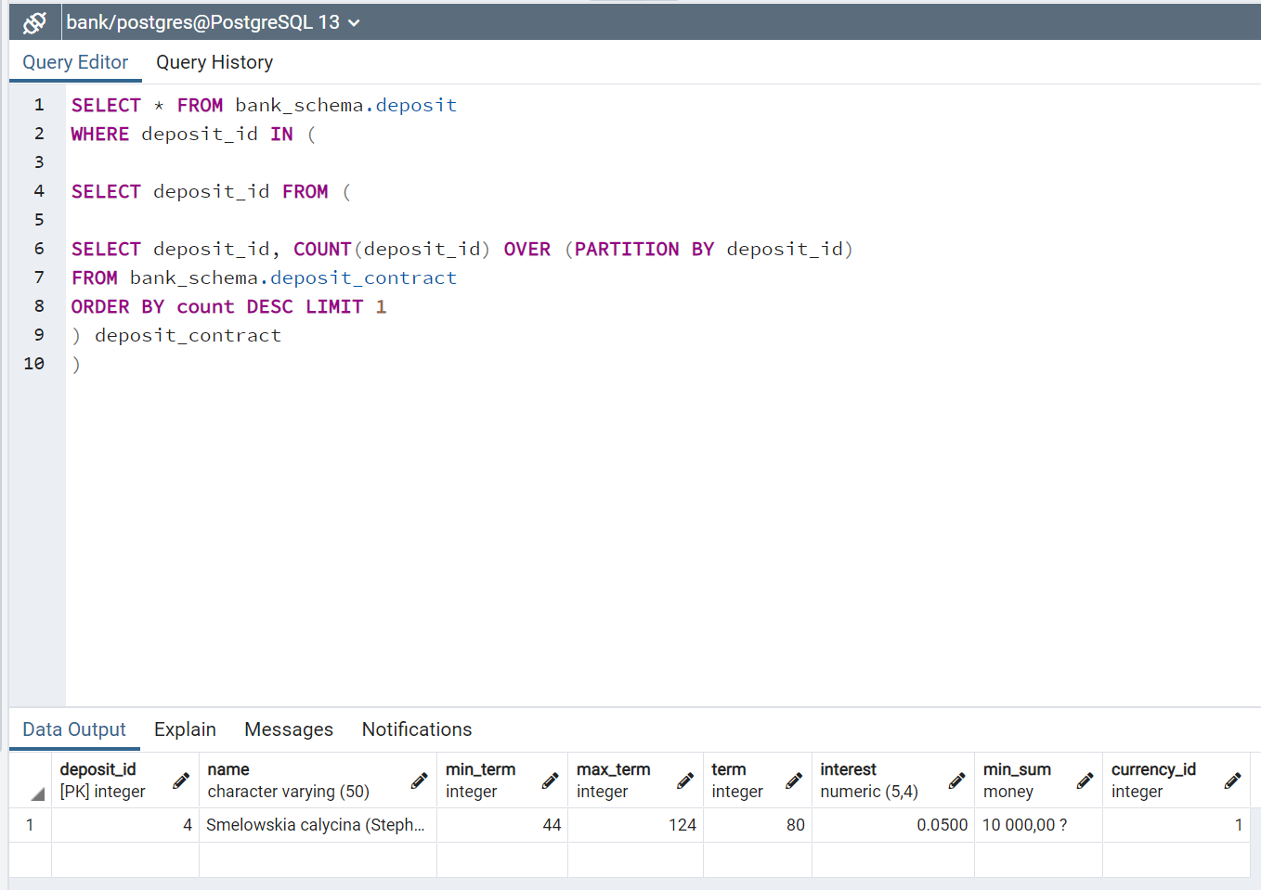
(рис 5 самый популярный вклад)
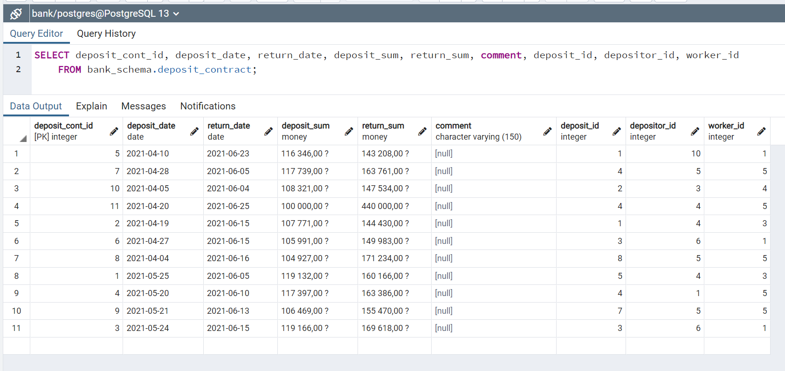
(рис 6 исходные данные в договорах о депозитах)
  - Кто из сотрудников заключил максимальное число договоров.
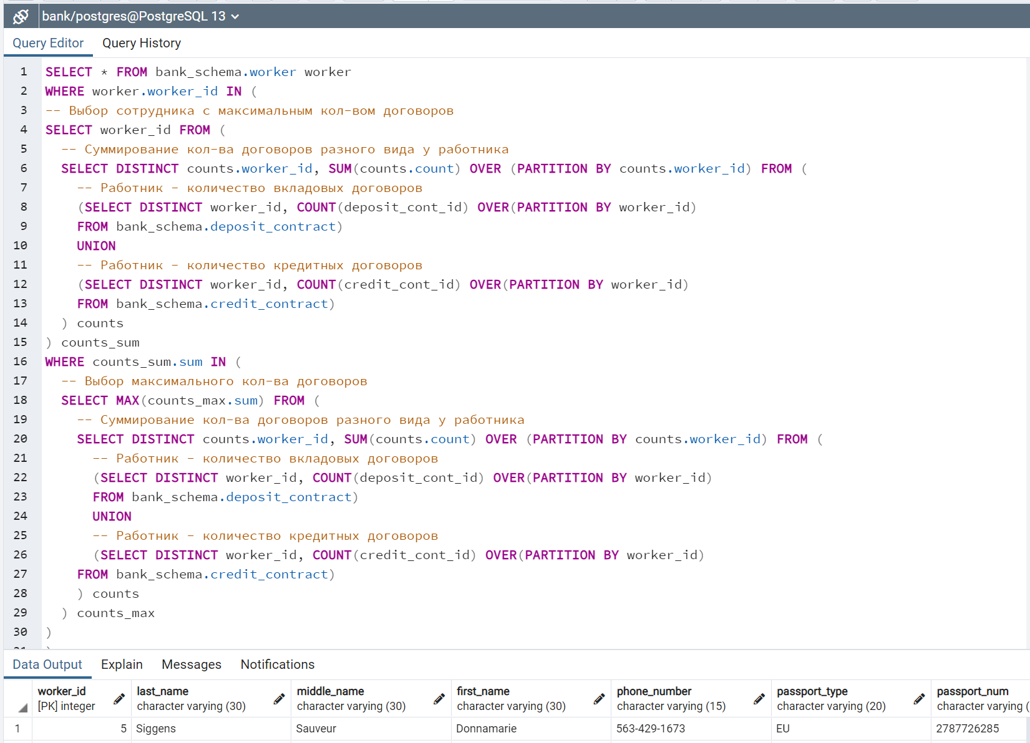
(рис 7 максимальное число кредитных и вкладовых договоров)

(рис 8 исходные данные в договорах о депозитах)
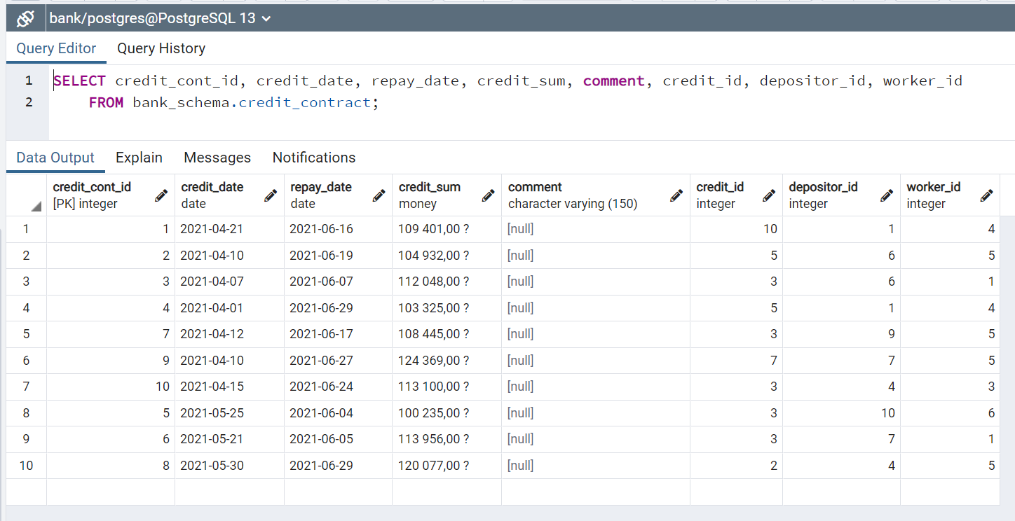
(рис 9 исходные данные в договорах о кредитах)
  - Вывести список вкладчиков, у которых срок вклада истекает завтра и суммы начислений, которые могут быть ими востребованы
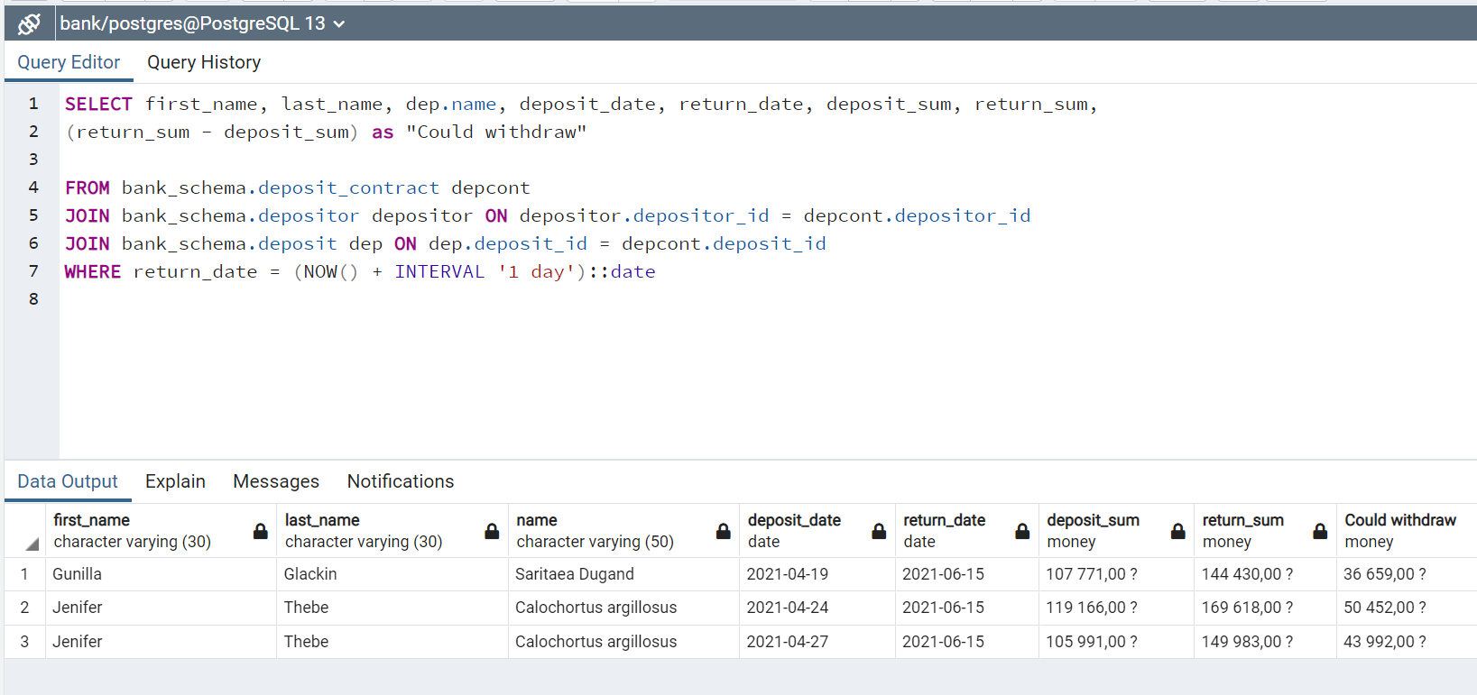
(рис 10 вкладчики с начислениями)

  - Вывести список сотрудников, заключивших договоры на максимальную сумму за последний месяц
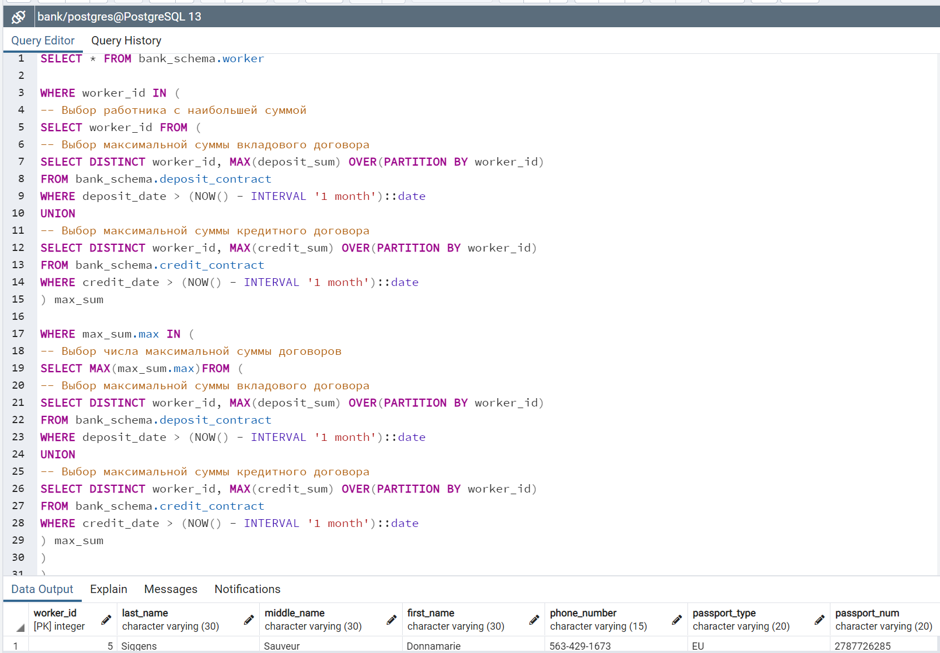
(рис 11 максимальная сумма договора)

(рис 12 исходные данные в договорах о депозитах)

(рис 13 исходные данные в договорах о кредитах)

- Представления
  - Содержащее сведения обо всех сотрудниках банка и заключенных ими договорах по кредитам за прошедший месяц
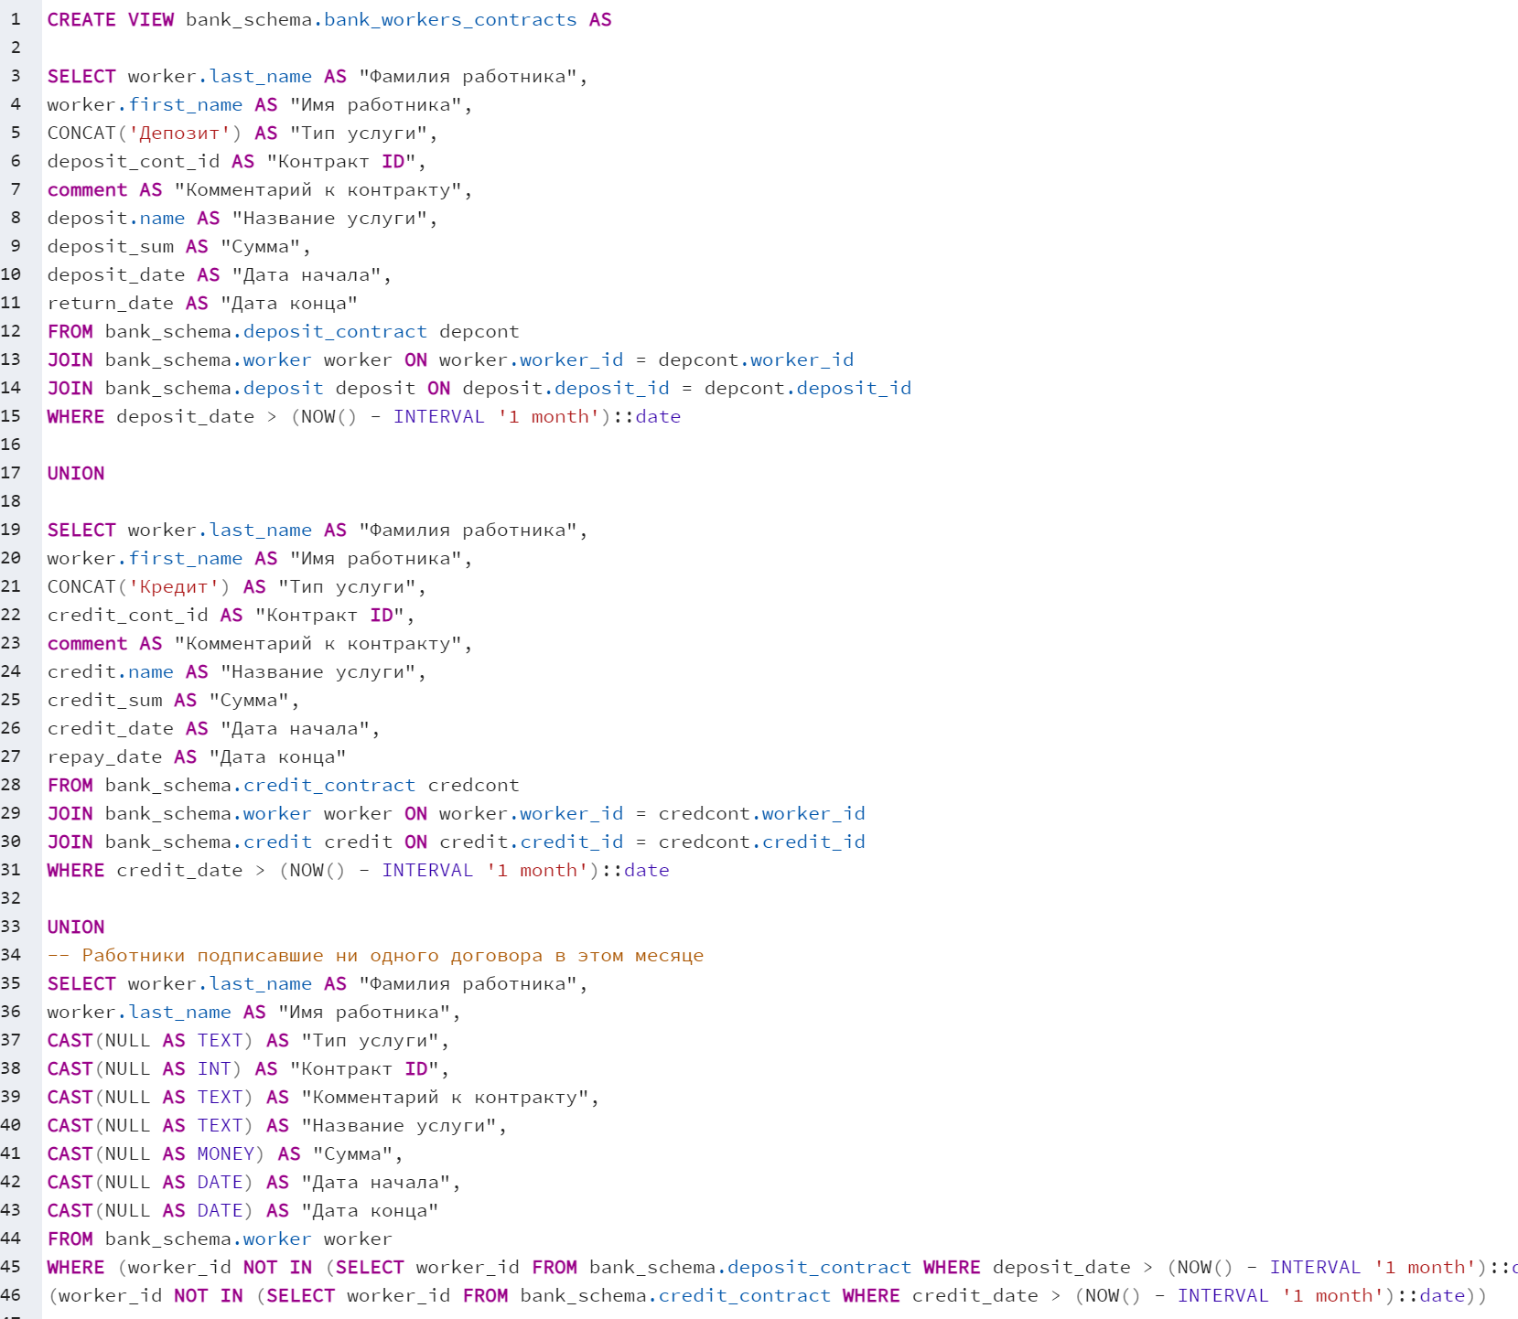
(рис 14 создание представления о сотрудниках)
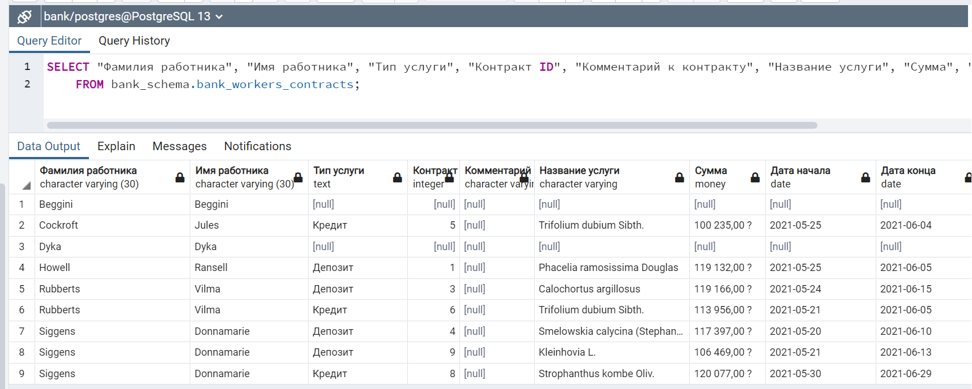
(рис 15 использование представления о сотрудниках)
  - Найти клиентов банка, имеющих задолженности по кредитам.

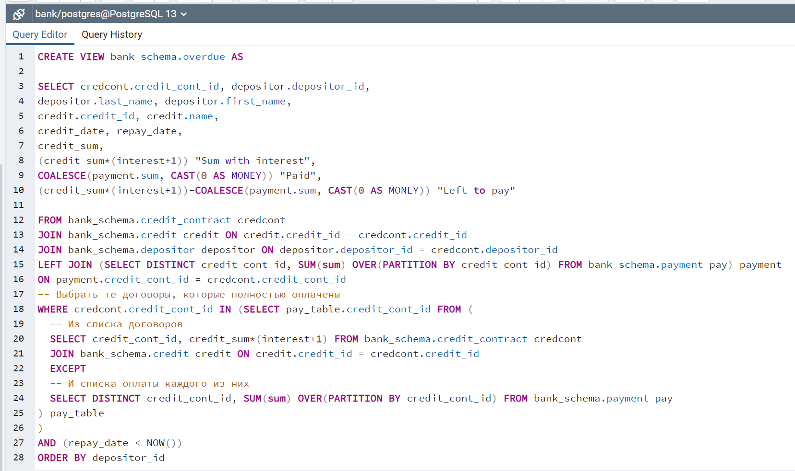
(рис 16 создание представления должников)
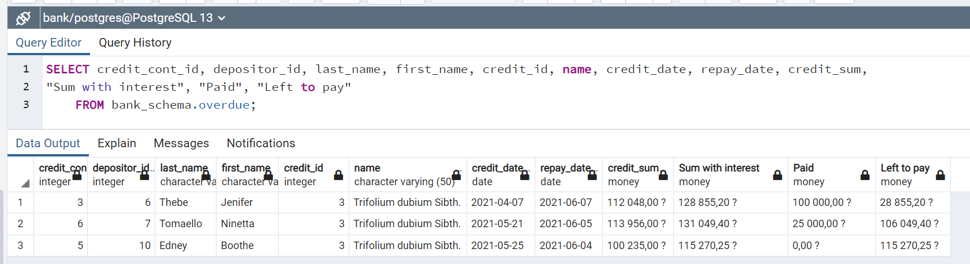
(рис 17 использование представления должников)

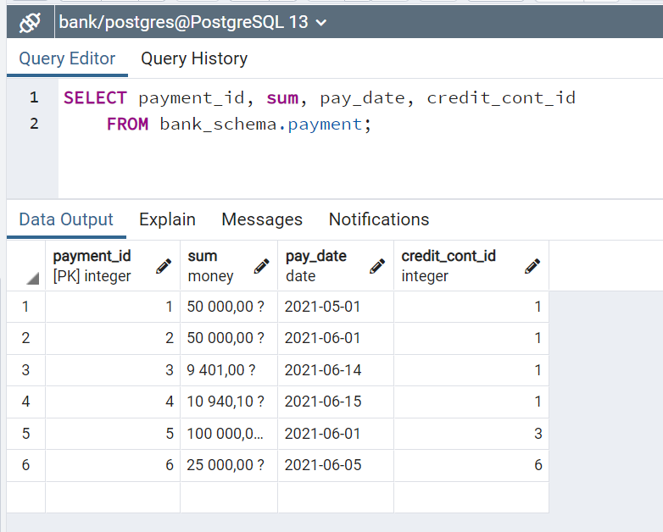
(рис 18 исходные данные об оплате)
- Запросы на модификацию данных
  - INSERT
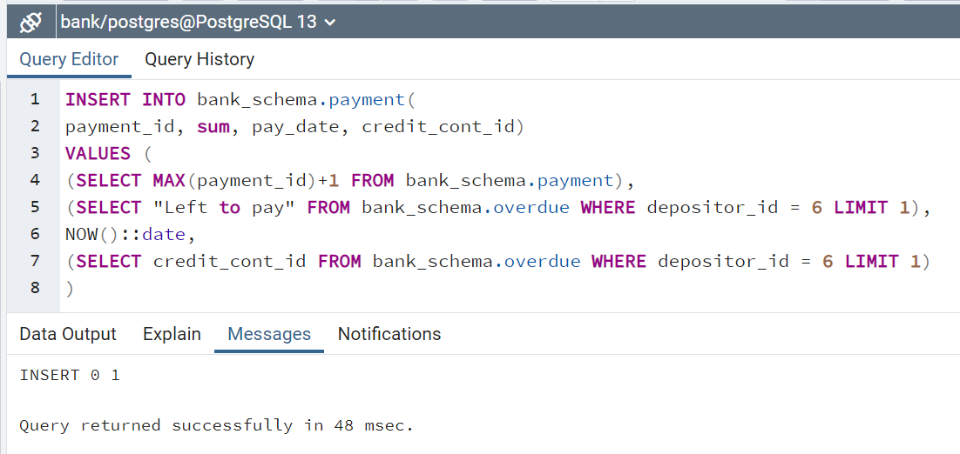
(рис 19 погашение долга депозитчика с определенным идентификатором)
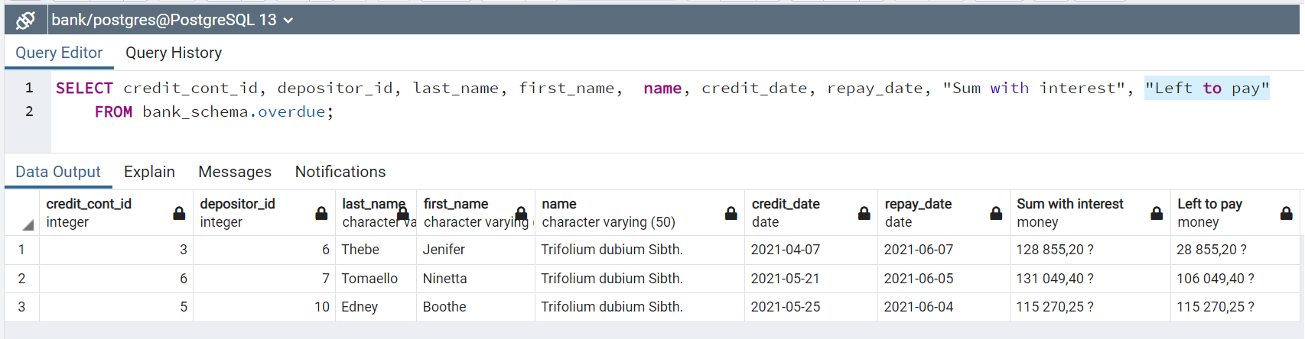
(рис 20 до погашения)
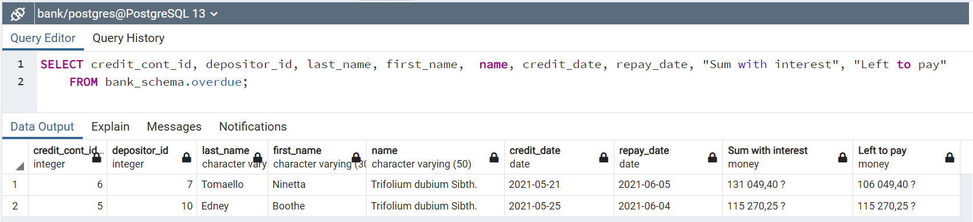
(рис 21 после погашения)
  - UPDATE
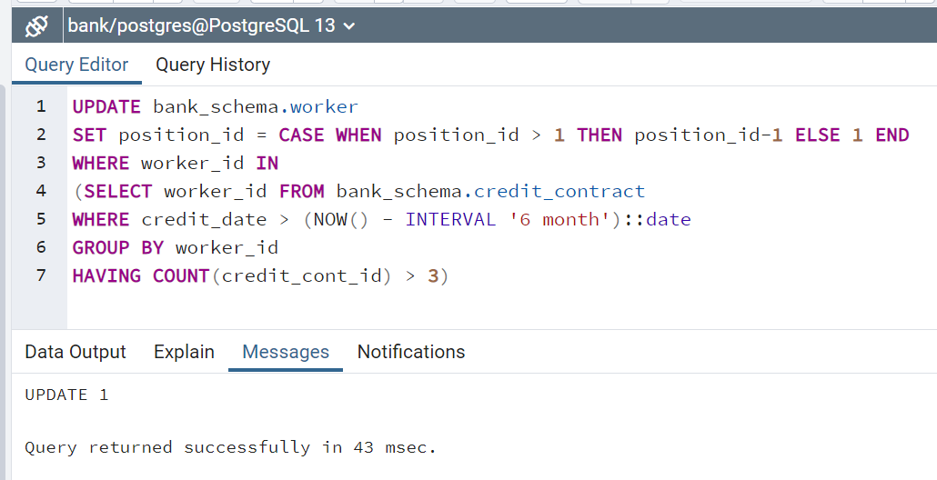
(рис 22 повышение сотрудников заключивших больше 3-х кредитных договоров за последние 6 месяцев на одну должность)
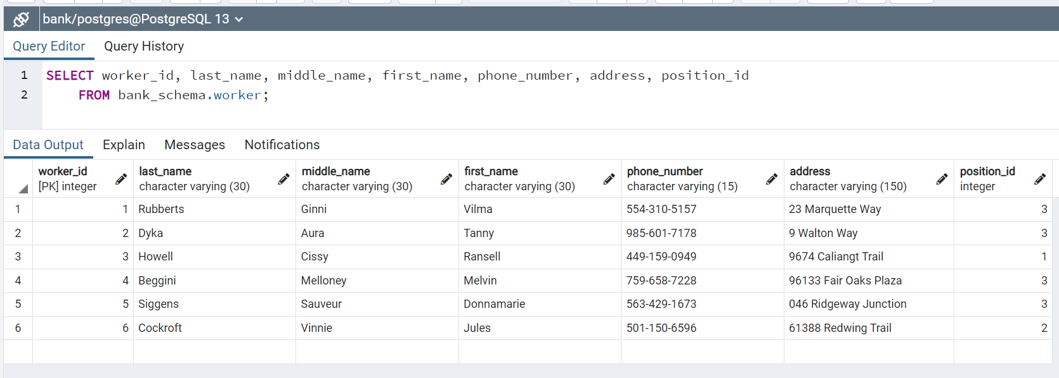
(рис 23 до повышения)
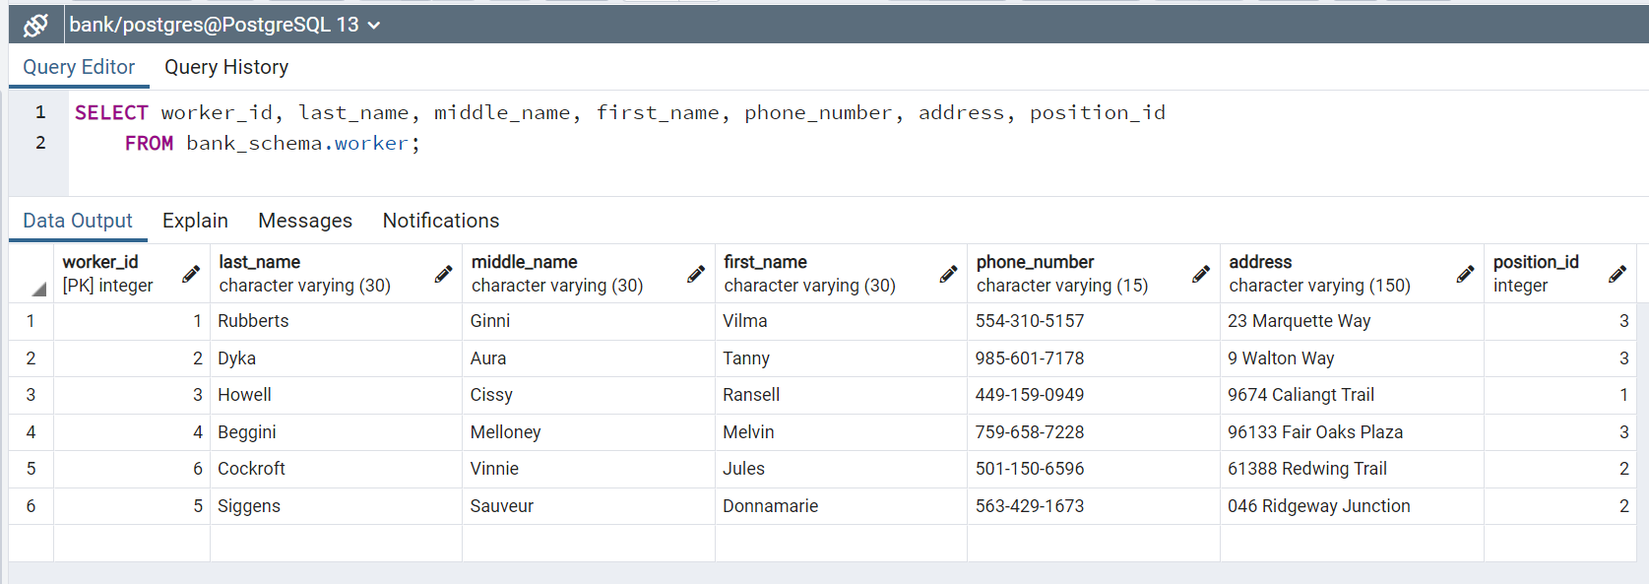
(рис 24 после повышения)
  - DELETE
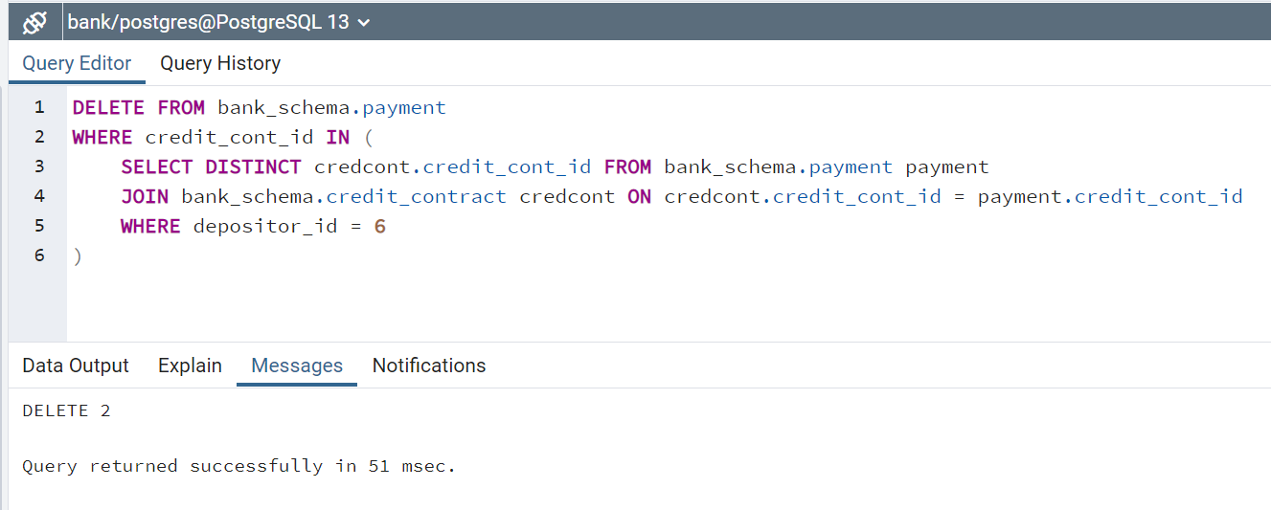
(рис 25 удаление информации о выплатах депозитчика с определенным идентификатором)
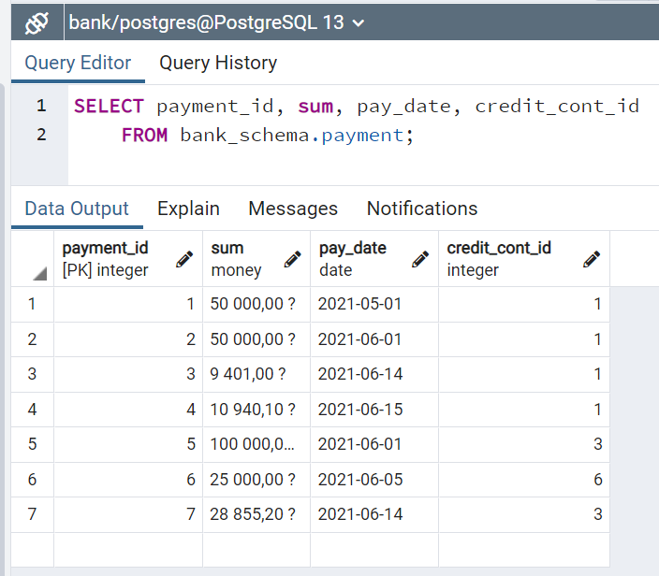
(рис 26 до удаления выплат)
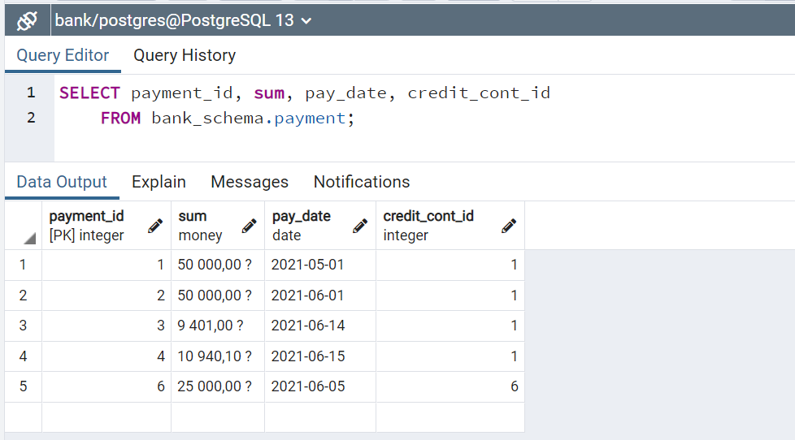
(рис 27 после удаления выплат)
- Выводы
В результате проделанной работы, были закреплены знания о основных командах в SQL, получена практика создания подзапросов и команд на модификацию данных.

